不合格药品处理

## 流程描述

流程：不合格报表单->质量管理员及质量部长审批->移入不合格库->不合格台帐

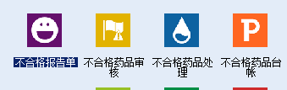

不合格药品报告表

1. 点击添加，系统自动提取出当前所有仓库品种的批号库存，选择相应的行，并双两击，自动增加数据至报告单中。

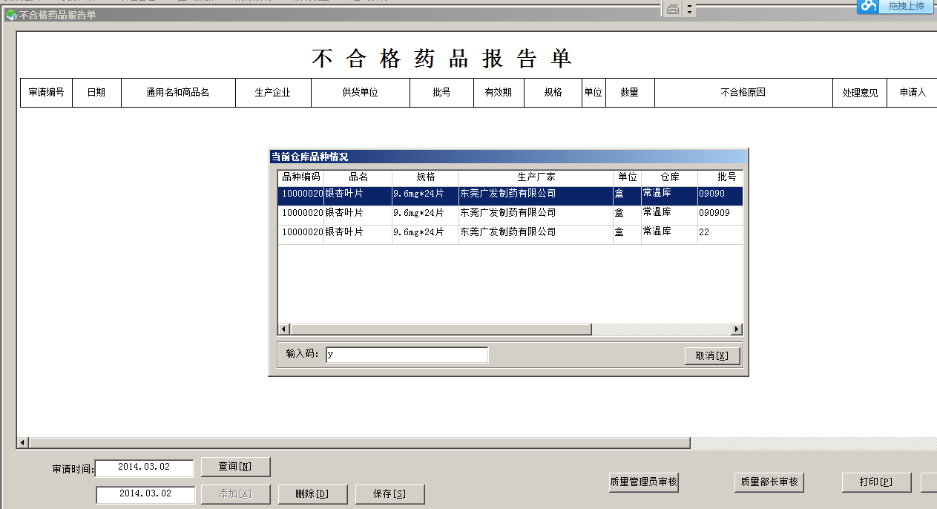

增加如下图，输入不合格数理，默认三种不合格原因（不合格:验收不合格、在库不合格、销售退回不合格）。

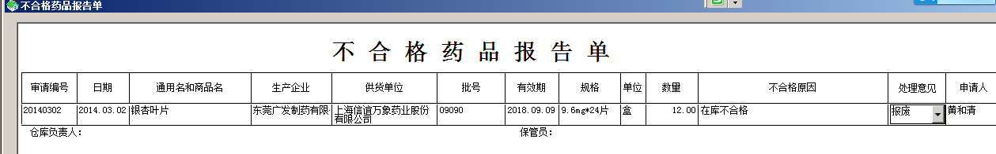

1. 质量管理员及质量部长审批

流程: 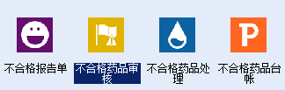

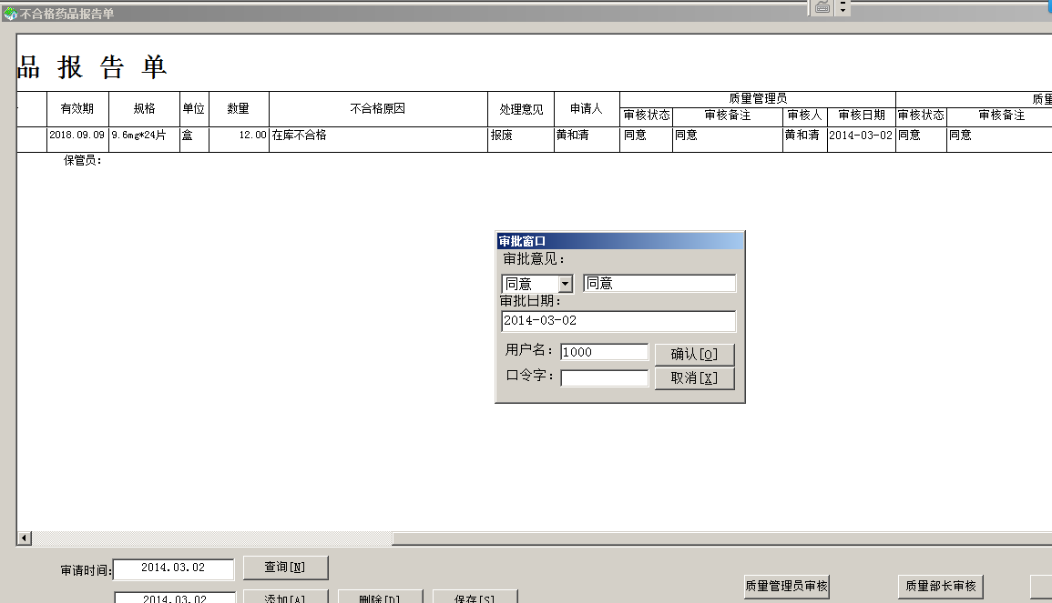

3.不合格药品处理

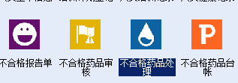

打开不合格药品处理程序

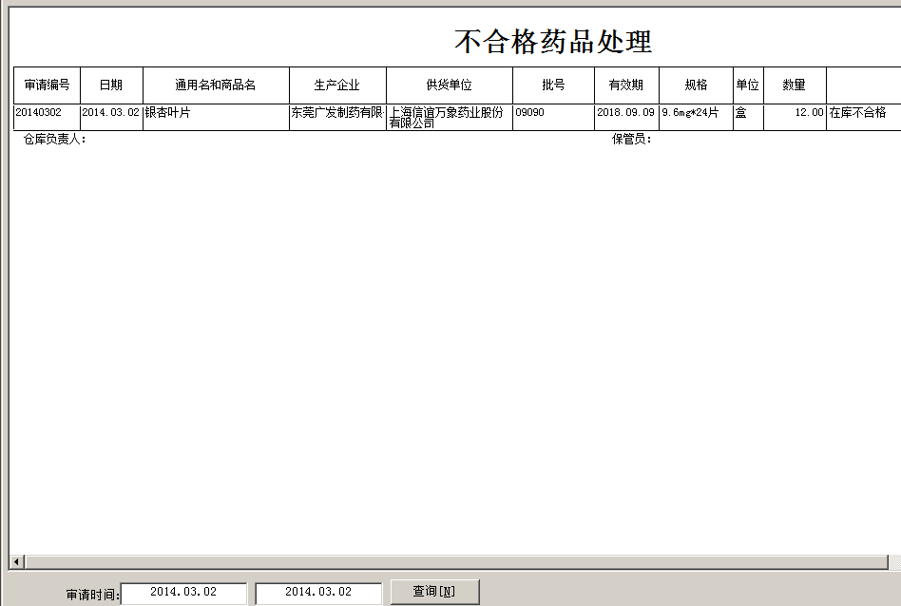

点击查询，系统将调出时间段内所有审批通过的不合格药品报告单,双击相应的行，跳出不合格药品处理界面,在处理结查处输入处理结果。

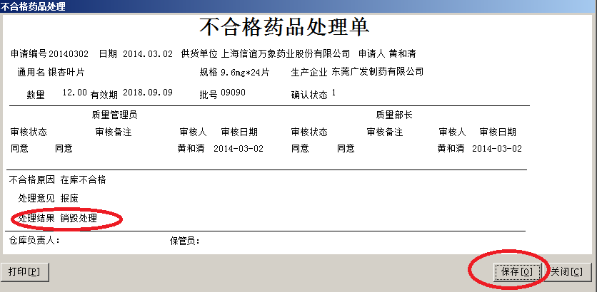

4.不合格药品台帐

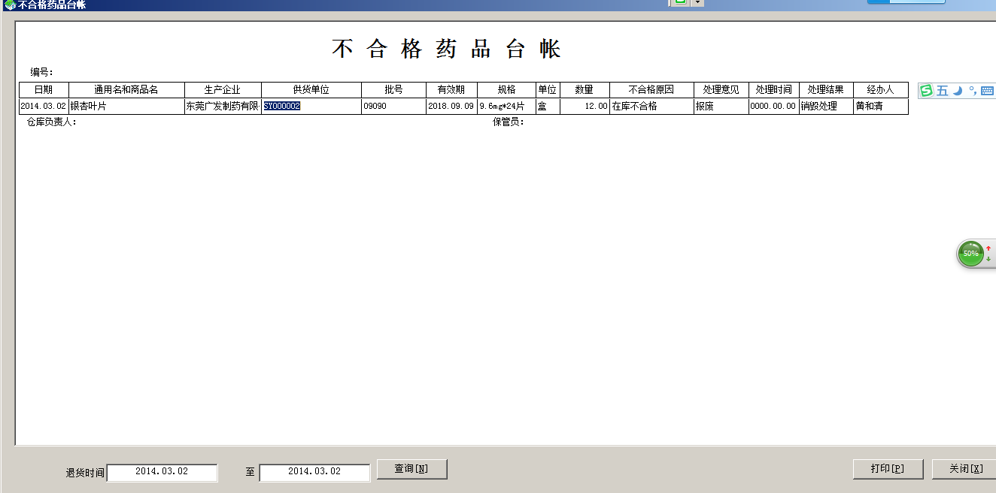

根据不合格的原因选择不同的处理流程:

1. 移动不合格库

2.1在库不合格

处理措施:如在正常库，先移入不合格库，请参见移库功能.

2.2验收不合格

处理措施：存入不合格库，作相应流程处理

2.3销售退回不合格

处理措施: 销后退回的不合格药品，通过“移库”功能将其从“正常仓库”转到“不合格品仓库”，并交给保管员核对后，存入“不合格药品库”。

销售退回不合格

流程:

销售退回申请->销售退回审核->销售退回到货->销售退回验收->销售退回处理->不合格品进入不合格库->自动生成不合格药品报告单->不合格药品审核->不合格药品处理->不合格药品台几点